ALL.N. 3
SCHEDA SINTETICA IMMOBILE

DENOMINAZIONE COMPENDIO: | SCHEDA PATRIMONIALE GOB0519  EX SBARRAMENTO DIFENSIVO E ALLOGGIO CONSEGNATARIO
COMUNE: | SAN LORENZO ISONTINO (GO)
INDIRIZZO: | Laterale di Via Gabriele D’Annunzio
DESCRIZIONE : | Trattasi del ex sbarramento difensivo di San Lorenzo Isontino composto da bunker ed alloggio del consegnatario; i terreni sono censiti al C.T. del Comune di San Lorenzo Isontino (GO), al Fg. 7 p.c. 677/6 – 677/7 – 687/7 – 687/8 – 688/1 – 690/2.  Le particelle censite al foglio 7 nr. 687/7 – 687/8 – 688/1 – 690/2 costituiscono l’ex sbarramento difensivo di San Lorenzo Isontino e sono interessate dalla presenza di bunker di difficile individuazione in quanto ricoperte da alta vegetazione.  Sulle particelle censite al foglio 7 nr. 677/6 e 677/7 insiste il manufatto originariamente adibito ad Alloggio del Consegnatario realizzato dal Ministero della Difesa presumibilmente agli inizi degli anni ’50 e la relativa area di pertinenza. Trattasi di un fabbricato ad un piano fuori terra, della superficie di circa 131 mq di sedime, posto all’interno di un’area recintata in cui la vegetazione è cresciuta al punto da limitare molto la visione del fabbricato. Si evidenzia che tutti gli accessi al fabbricato (porte e finestre) sono stati murati dal Ministero della Difesa ragion per cui non si conosce lo stato manutentivo dell’interno dell’immobile.  All’Ufficio Tavolare di Gradisca D’Isonzo in Comune Censuario di San Lorenzo Isontino tali beni risultano iscritti:  - Pc. 677/6 e 690/2 nel c.t. 1° della P.T. 1032 intestate a “Demanio Pubblico dello Stato – Ramo difesa – esercito”  - Pc. 677/7, 687/7, 687/8 e 688/1 in partita dell’Elenco del Bene Pubblico “Demanio Pubblico dello Stato (Ramo difesa-esercito)”
RISCHI SPECIFICI: | l’immobile si trova in stato di abbandono, la vegetazione è infestante.
INDICAZIONI SPECIFICHE: | Tutti gli ingressi del fabbricato principale risultano murati, l’accesso sarà garantito dalla scrivente.  Il cespite necessita di:  - completo inserimento in mappa e accatastamento del fabbricato costituente l’ex alloggio del consegnatario (fg. 7 pp.cc. 677/6 e 677/7);  - Regolarizzare l’intavolazione in favore del Patrimonio dello Stato delle particelle in C.C. di San Lorenzo Isontino 677/6 e 690/2 nel c.t. 1° della P.T. 1032 in quanto attualmente intestate a “Demanio Pubblico dello Stato – Ramo difesa – esercito”.  - Richiedere il Completamento del Libro Fondiario in favore del Patrimonio dello Stato delle particelle in C.C. di San Lorenzo Isontino Pc. 677/7, 687/7, 687/8 e 688/1 in partita dell’Elenco del Bene Pubblico “Demanio Pubblico dello Stato (Ramo difesa-esercito)”.  - Regolarizzare tramite Voltura le intestazioni di tutte le particelle in favore del Patrimonio dello Stato.

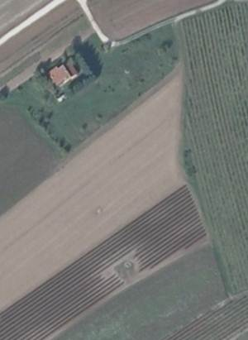 |  | 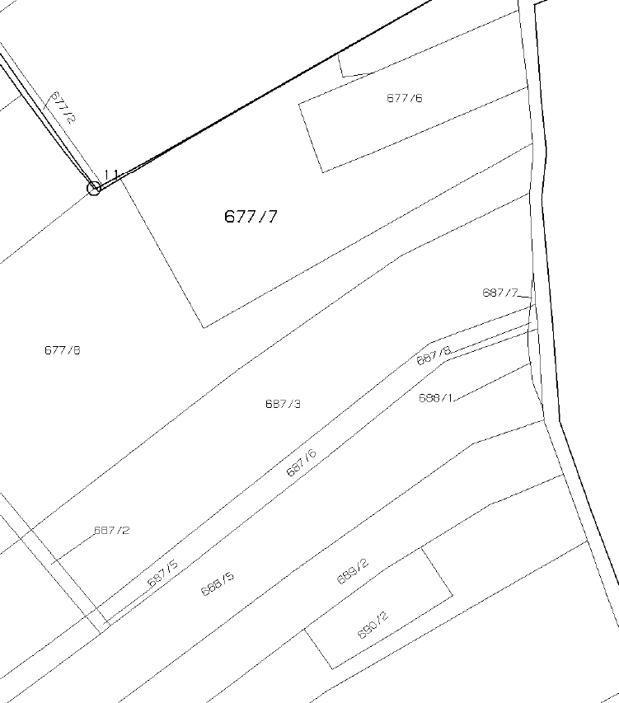

PLANIMETRIE DI TUTTI GLI EDIFICI ATTUALI OGGETTO DI AGGIORNAMENTO
